Отчет по работе поиска сайта
Ashybulak Stroy
Анализ последних 100 поисковых запросов и рекомендации по улучшению каталога
Дата подготовки | 12 мая 2026
Источник данных | https://price.ashybulakstroy.kz/api/search-history?limit=100
Период запросов в выборке | 06.05.2026 - 12.05.2026
Объем анализа | 100 записей истории поиска
Назначение отчета | Оценить качество поиска, спрос пользователей и приоритеты доработки сайта
Ключевой вывод: поиск уже полезен как быстрый товарный каталог, но он слишком часто возвращает фиксированные 20 результатов даже на нетоварные или мусорные запросы. Из-за этого покупатель может видеть случайную выдачу и терять доверие к сайту.

1. Краткая оценка
Итоговая оценка текущего поиска: 6,5 из 10. Основная ценность уже есть: покупатель может быстро искать товары и переходить по категориям. Основной риск - отсутствие строгой проверки релевантности и слабая обработка естественных фраз, опечаток, ссылок и казахско-русских запросов.
Показатель | Значение | Что означает | Риск | Приоритет
Всего записей | 100 | Достаточно для первичной диагностики | низкий | инфо
Уникальных нормализованных запросов | 78 | Есть повторы и уточнения | средний | P2
Повторных запросов | 22 | Пользователи пробуют разные формулировки | средний | P2
Запросов с 20 результатами | 92 | Поиск часто возвращает одинаковый максимум | высокий | P0
Запросов с 0 результатами | 4 | Есть случаи честного отсутствия результата | низкий/средний | P2
Нетоварных/мусорных запросов | 25 | В историю попадают чужие тексты и случайные фразы | высокий | P0
Рекомендуемый первый фокус: не расширять дизайн, а исправить доверие к выдаче: порог релевантности, очистка запроса, защита истории, синонимы и опечатки.

2. Контекст сайта и каталога
Сайт позиционируется как интернет-поисковый каталог строительного магазина. На главной странице есть поиск, каталог, аналоги, режим "только в наличии" и лимиты выдачи 10/20/50/100/1000. Крупные разделы каталога подтверждают, что база товара большая: расходные материалы, электрика, сантехника, слесарный инструмент, краска, товары для дома и др.
Раздел каталога | Количество товаров | Значение для поиска
Расходные материалы | 3725 | Высокий спрос по расходникам, лезвиям, насадкам, адаптерам
Электрика | 2836 | Нужны точные совпадения по маркировке и ГОСТ
Сантехника | 2627 | Важны фото, размеры, комплектация, душ/лейка/кран
Слесарный инструмент | 2321 | Важна поддержка брендов и моделей
Краска отдел | 2103 | Ключевая категория по истории поиска
Все для дома | 2087 | Широкие бытовые формулировки

3. Что реально ищут пользователи
Самые заметные группы спроса: краска/грунтовки/лак, сантехника/водонагреватели, инструмент/расходники, сухие смеси/цемент, кровля/листовые материалы/кирпич. Отдельно выделяется нетоварный мусор: ссылки, случайные фразы, объявления, личные сообщения.
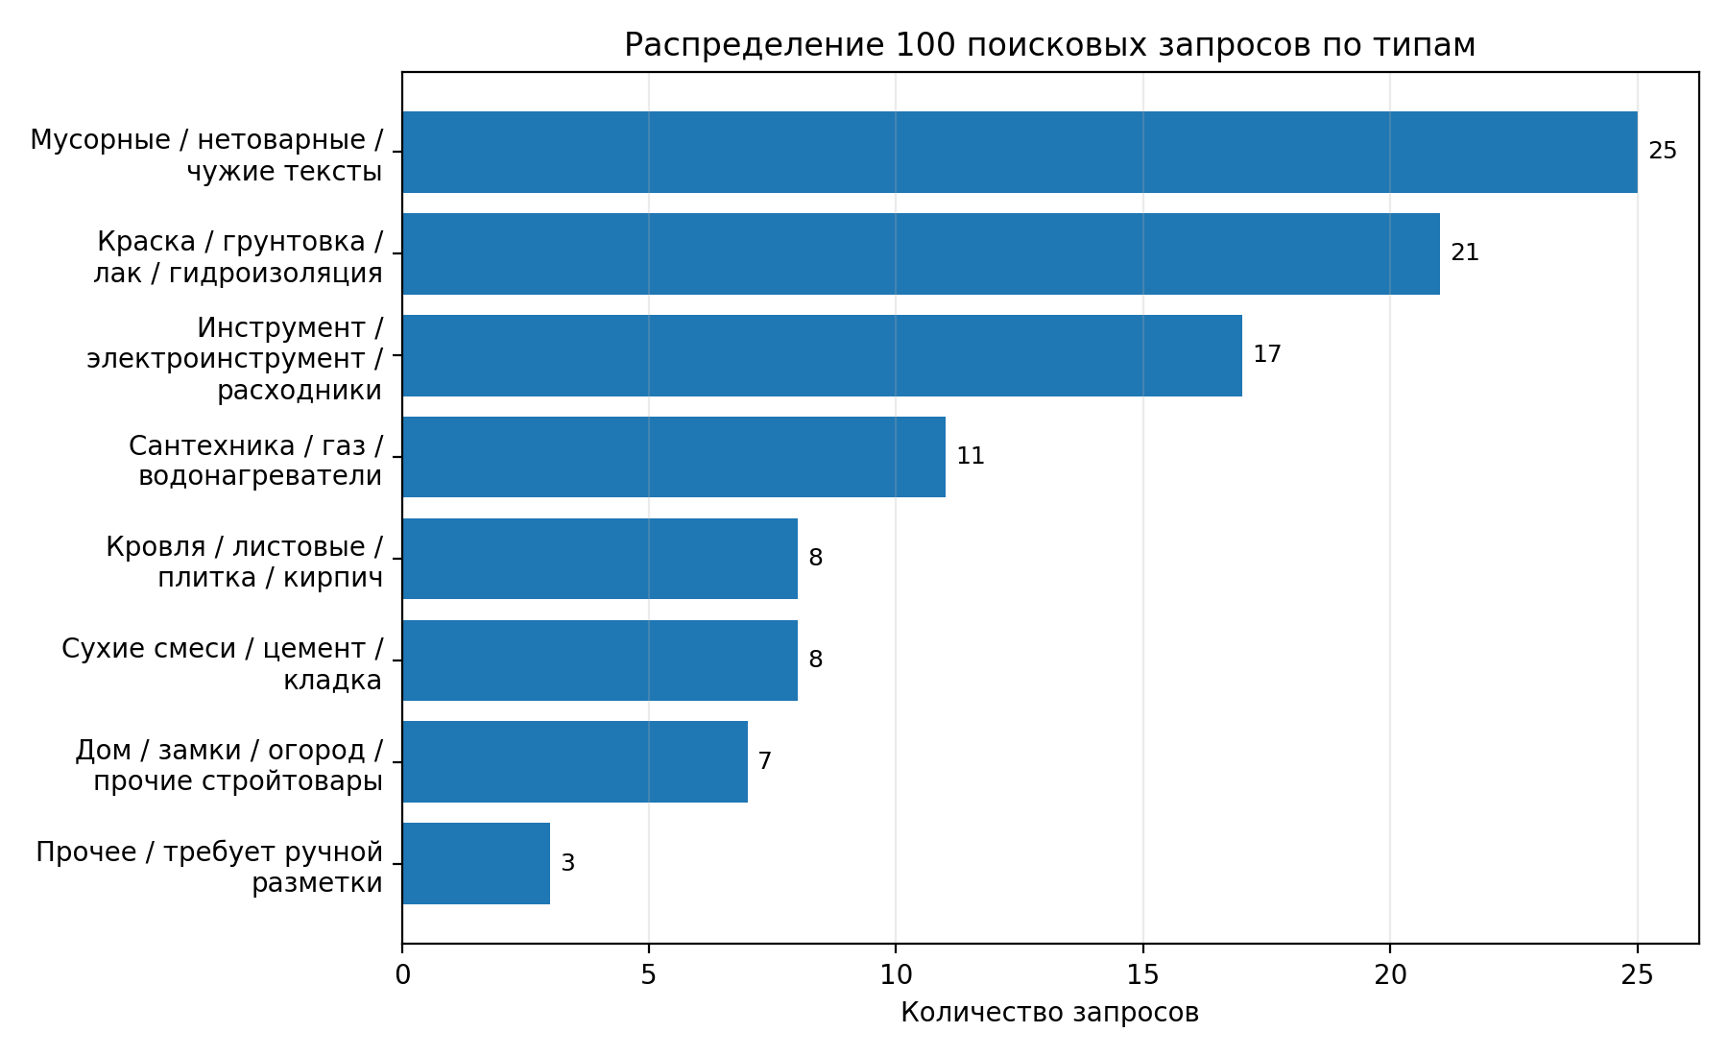
Диаграмма 1. Ручная смысловая разметка последних 100 поисковых запросов.
Группа | Запросов | Примеры | Что улучшить
Мусорные / нетоварные / чужие тексты | 25 (25%) | 3 этаж Зухратдин жумыстама? Номера нужны единицы; 3 этаж Зухратдин жумыстама? Номери керек еди; temporary price reduction; string | Фильтр мусора, отсечение длинных объявлений, защита истории и PII.
Краска / грунтовка / лак / гидроизоляция | 21 (21%) | грунтовка глубокого проникновение; Alvan краска для крыши; Грунтовка антикоррозия; Резиновая краска | Фильтры: бренд, вес, назначение, поверхность, цвет; словарь ПФ/ГФ/резиновая/гидростоп.
Инструмент / электроинструмент / расходники | 17 (17%) | Адаптер для пил AMS BASE 2.0 купить по цене производителя AMS [ссылка удал…; Адаптер для пил AMS BASE 2.0 купить по цене производителя AMS [ссылка удал…; Адаптер для пил AMS BASE 2.0 купить по цене производителя AMS [ссылка удал…; адаптер для линейки пчёлка | Точная модель, бренд, артикул; исправлять опечатки и убирать ссылки из запроса.
Сантехника / газ / водонагреватели | 11 (11%) | ВНИМАНИЮ ВСЕХ ЗАИНТЕРЕСОВАННЫХ ЛИЦ!!! СРОЧНО ПРОДАМ САМЫЙ длинный в РК АВТ…; проточный водонагреватель с гибким краном и с душевиком; проточный водонагреватель с гибким краном и с душем; проточный водонагреватель с гибким краном и с душем | Показывать фото, комплектацию, тип крана/душа, наличие; понимать вопросы на казахском.
Кровля / листовые / плитка / кирпич | 8 (8%) | тратуарная плитка; металла черепица; металла черепица; металла черепица | Исправление опечаток: тратуарная->тротуарная, металла черепица->металлочерепица.
Сухие смеси / цемент / кладка | 8 (8%) | травертин сухой в мешках; травертин в мешках; травертин в мешках; травертин в мешках | Синонимы по бытовым словам: цемент бар ма, песок в мешках, травертин.
Дом / замки / огород / прочие стройтовары | 7 (7%) | Замки; искусственный газон; Кабел гост; комплект пояс 25000 тг | Распознавать короткие запросы и отправлять в правильные категории.
Прочее / требует ручной разметки | 3 (3%) | Обои; Обои; 999062 | Добавить ручную разметку для непонятных повторов.

4. Главная проблема поиска
Критическая проблема: 92 из 100 запросов вернули ровно 20 результатов. Это похоже на режим "всегда показать top-N", даже когда уверенность поиска низкая. Для пользователя это выглядит как найденный товар, хотя выдача может быть нерелевантной.
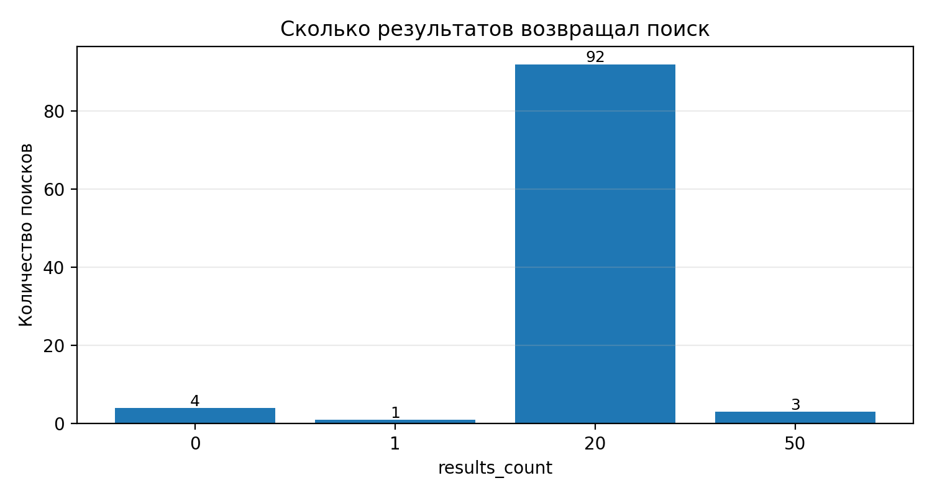
Диаграмма 2. Распределение results_count в истории поиска.
Тип проблемы | Примеры | Почему это плохо | Что сделать
Нет порога релевантности | string; temporary price reduction; вакцина -> 20 результатов | Покупатель видит случайные товары и теряет доверие. | Ввести min_score и показывать "ничего точного не найдено".
Длинные чужие вставки | объявление про автодом с телефоном | В историю попадают персональные данные и нерелевантный текст. | Ограничение длины, удаление телефонов/ссылок, приватность API.
Опечатки и бытовая речь | тратуарная плитка; металла черепица; Грунтрвка | Человек пишет как слышит; поиск должен понимать. | Словарь исправлений + fuzzy matching.
Казахско-русские вопросы | Сизге цемент ьар ма?; Қанша болады бағасы? | Это вопрос, а не товарная строка. | Классифицировать интент: товар/цена/наличие/мусор.
Повторы одной сессии | водонагреватель с душем повторен 3 раза | Пользователь уточняет, значит выдача не дала быстрого ответа. | Показывать подсказки, фильтры, лучший результат и аналоги.

5. Рекомендации по доработке
Приоритет | Доработка | Бизнес-смысл | Критерий готовности
P0 | Закрыть публичный доступ к /api/search-history | История поиска содержит пользовательские фразы, ссылки и потенциальные персональные данные. Доступ должен быть только для администратора. | Без авторизации ссылка не открывается; админ видит историю после входа.
P0 | Добавить порог релевантности | Если лучший результат слабый, не показывать 20 случайных товаров. Показывать сообщение "ничего точного не найдено" и подсказки. | Мусорные запросы string/temporary price reduction не показывают 20 товаров.
P0 | Очистка запроса перед поиском | Удалять URL, телефоны, лишние символы, слишком длинные тексты, повторяющиеся пробелы; оставлять товарную часть. | Запрос с Google Share ссылкой ищет только название товара.
P1 | Словарь опечаток и синонимов | тратуарная->тротуарная, металла черепица->металлочерепица, Грунтрвка->грунтовка, душевик->душ/лейка. | Ошибочные варианты ведут к правильным категориям и товарам.
P1 | Распознавание казахско-русских фраз | бар ма, бағасы, қанша, сіздерде -> интенты наличие/цена; извлекать товарное слово. | Из фразы "цемент бар ма" извлекается товар "цемент".
P1 | Лучший результат сверху | Отдельно выделять точное совпадение, затем аналоги; показывать бренд, цену, наличие, фото. | Пользователь сразу видит 1-3 наиболее вероятных товара.
P2 | Админ-аналитика поисков | Топ запросов, нулевые запросы, мусорные запросы, повторы, частота по категориям, экспорт в Excel. | Есть страница отчета с топами и проблемными запросами.
P2 | Контроль качества выдачи | Логировать score, выбранную категорию, примененную коррекцию запроса, клики по результатам. | В истории видны score, corrected_query, query_type и клики.

6. План внедрения
Этап | Срок | Задачи | Результат | Риск без этапа
1. Безопасность и чистка | 1 день | Закрыть API истории; маскировать телефоны; ограничить длину запроса; удалять ссылки. | История не раскрывает лишние данные; мусор меньше влияет на поиск. | Публичная утечка пользовательских фраз и телефонов.
2. Порог релевантности | 1-2 дня | Добавить score, min_score, сообщение "ничего не найдено", подсказки. | Поиск перестает показывать случайные 20 результатов. | Пользователь думает, что товар есть, хотя выдача слабая.
3. Словари | 2-4 дня | Опечатки, синонимы, казахско-русские интенты, бренды и модели. | Лучше ищутся реальные товарные запросы. | Потеря заказов из-за бытовых формулировок.
4. Аналитика администратора | 2-3 дня | Топы, нулевые запросы, мусор, повторы, экспорт. | Руководитель видит спрос и слабые места ассортимента. | Развитие сайта идет вслепую.
5. Улучшение выдачи | 3-7 дней | Карточки с фото/наличием/ценой; лучший результат; аналоги; клики. | Повышается конверсия из поиска в WhatsApp/звонок. | Человек не понимает, какой товар выбрать.

7. Технические правила для поиска
- Нормализация: lower-case, trim, удаление URL, удаление телефонов, замена ё/е по необходимости, исправление частых опечаток.
- Классификация запроса: товарный поиск / вопрос о наличии / вопрос о цене / мусор / длинная вставка.
- Ранжирование: exact match > артикул/код > бренд+модель > категория > похожие товары.
- Порог выдачи: если лучший score ниже min_score, не показывать 20 результатов; показать подсказки и популярные категории.
- Логирование качества: raw_query, cleaned_query, corrected_query, query_type, top_score, results_count, clicked_product_id.
- Защита данных: история поиска только для администратора; публичный сайт не должен отдавать сырые запросы пользователей.
Как пишут пользователи | Как понимать сайту | Действие
тратуарная плитка | тротуарная плитка | исправить опечатку и искать в категории плитки/бордюров
металла черепица | металлочерепица | искать черепицу/кровлю
Грунтрвка | грунтовка | исправить опечатку
душевик | душ / лейка / душевой набор | добавить синонимы сантехники
цемент бар ма | цемент + вопрос о наличии | извлечь товар и показать наличие/цену
Пф 021 | ПФ-021 / грунт-эмаль | нормализовать маркировку
Super decor rubber | резиновая краска Super Decor | связать английское слово rubber с резиновой краской

8. KPI после доработки
KPI | Текущее наблюдение | Цель | Как измерять
Доля мусорных запросов с выдачей 20 результатов | Высокая | Почти 0% | Проверять string, temporary price reduction, длинные объявления
Доля запросов с corrected_query | Не видно | 20-40% для ошибок/казахских фраз | Логировать исправления
Повторы одного запроса | Есть повторы по 2-3 раза | Снижать | Группировать по сессии/дню
Нулевые запросы | 4 из 100 | Не гнаться за нулем; лучше честный ноль, чем мусорная выдача | Смотреть 0-result и low-score
Конверсия в контакт | Не видно в истории | Отслеживать клики WhatsApp/звонок после поиска | События аналитики

9. Итог
Главный вывод: сайт уже на правильном направлении, потому что база товаров большая, есть каталог, поиск и режим аналогов. Но следующий рост качества зависит не от количества товаров, а от качества понимания запроса. Нужно, чтобы сайт отличал реальный товарный поиск от мусора, честно показывал отсутствие точного результата и понимал бытовую речь покупателей.
- Самые важные категории спроса: краска/грунтовка/лак, сантехника, инструмент/расходники, сухие смеси/цемент, кровля/листовые материалы.
- Самая важная техническая проблема: фиксированная выдача 20 результатов на слабые запросы.
- Самый важный риск: публичная история поиска с потенциально личными данными.
- Самая быстрая польза: закрыть историю, добавить очистку запроса и min_score.

Приложение A. Разметка 100 поисковых запросов
Таблица ниже нужна для проверки выводов и дальнейшей ручной настройки словарей. Длинные тексты и персональные данные сокращены/замаскированы.
№ | Дата/время | Запрос | results_count | Категория
1 | 2026-05-12 12:31:40 | Адаптер для пил AMS BASE 2.0 купить по цене производителя AMS [ссылка удалена] | 20 | Инструмент / электроинструмент / расходники
2 | 2026-05-12 12:30:26 | Адаптер для пил AMS BASE 2.0 купить по цене производителя AMS [ссылка удалена] | 20 | Инструмент / электроинструмент / расходники
3 | 2026-05-12 12:30:16 | Адаптер для пил AMS BASE 2.0 купить по цене производителя AMS [ссылка удалена] | 20 | Инструмент / электроинструмент / расходники
4 | 2026-05-12 12:28:26 | адаптер для линейки пчёлка | 20 | Инструмент / электроинструмент / расходники
5 | 2026-05-12 12:27:35 | Насадка для пчёлка | 20 | Инструмент / электроинструмент / расходники
6 | 2026-05-12 12:27:30 | Насадка для пчёлка | 20 | Инструмент / электроинструмент / расходники
7 | 2026-05-12 12:27:05 | Инструмент | 20 | Инструмент / электроинструмент / расходники
8 | 2026-05-12 12:26:48 | 3 этаж Зухратдин жумыстама? Номера нужны единицы | 20 | Мусорные / нетоварные / чужие тексты
9 | 2026-05-12 12:26:48 | 3 этаж Зухратдин жумыстама? Номери керек еди | 20 | Мусорные / нетоварные / чужие тексты
10 | 2026-05-12 11:44:39 | тратуарная плитка | 20 | Кровля / листовые / плитка / кирпич
11 | 2026-05-12 11:29:10 | temporary price reduction | 20 | Мусорные / нетоварные / чужие тексты
12 | 2026-05-12 09:26:48 | импортные запчасти для бетононасосов | 20 | Инструмент / электроинструмент / расходники
13 | 2026-05-12 04:35:16 | грунтовка глубокого проникновение | 20 | Краска / грунтовка / лак / гидроизоляция
14 | 2026-05-12 04:02:54 | ВНИМАНИЮ ВСЕХ ЗАИНТЕРЕСОВАННЫХ ЛИЦ!!! СРОЧНО ПРОДАМ САМЫЙ длинный в РК АВТОДОМ 10 МЕТРОВЫЙ ( США, WILDWOOD) в… | 20 | Сантехника / газ / водонагреватели
15 | 2026-05-11 16:33:05 | Alvan краска для крыши | 50 | Краска / грунтовка / лак / гидроизоляция
16 | 2026-05-11 16:30:15 | Грунтовка антикоррозия | 50 | Краска / грунтовка / лак / гидроизоляция
17 | 2026-05-11 16:29:56 | Резиновая краска | 50 | Краска / грунтовка / лак / гидроизоляция
18 | 2026-05-11 16:25:58 | Резиновая краска | 20 | Краска / грунтовка / лак / гидроизоляция
19 | 2026-05-11 10:18:19 | металла черепица | 20 | Кровля / листовые / плитка / кирпич
20 | 2026-05-11 10:18:00 | металла черепица | 20 | Кровля / листовые / плитка / кирпич
21 | 2026-05-11 10:17:27 | металла черепица | 20 | Кровля / листовые / плитка / кирпич
22 | 2026-05-11 07:29:56 | Super decor rubber | 20 | Краска / грунтовка / лак / гидроизоляция
23 | 2026-05-11 07:21:59 | травертин сухой в мешках | 20 | Сухие смеси / цемент / кладка
24 | 2026-05-11 07:21:30 | травертин в мешках | 20 | Сухие смеси / цемент / кладка
25 | 2026-05-11 07:21:24 | травертин в мешках | 20 | Сухие смеси / цемент / кладка
26 | 2026-05-11 07:17:45 | травертин в мешках | 20 | Сухие смеси / цемент / кладка
27 | 2026-05-11 01:49:14 | Замки | 20 | Дом / замки / огород / прочие стройтовары
28 | 2026-05-10 12:01:13 | Эмульсия Алина | 20 | Краска / грунтовка / лак / гидроизоляция
29 | 2026-05-10 09:07:42 | искусственный газон | 20 | Дом / замки / огород / прочие стройтовары
30 | 2026-05-10 08:18:27 | проточный водонагреватель с гибким краном и с душевиком | 20 | Сантехника / газ / водонагреватели
31 | 2026-05-10 08:17:29 | проточный водонагреватель с гибким краном и с душем | 20 | Сантехника / газ / водонагреватели
32 | 2026-05-10 08:16:03 | проточный водонагреватель с гибким краном и с душем | 20 | Сантехника / газ / водонагреватели
33 | 2026-05-10 08:15:17 | string | 20 | Мусорные / нетоварные / чужие тексты
34 | 2026-05-10 08:14:37 | проточный водонагреватель с гибким краном и с душем | 20 | Сантехника / газ / водонагреватели
35 | 2026-05-10 04:26:15 | Пф 021 | 20 | Краска / грунтовка / лак / гидроизоляция
36 | 2026-05-10 04:25:23 | Пф 021 | 20 | Краска / грунтовка / лак / гидроизоляция
37 | 2026-05-10 04:23:13 | эмаль пф-115 20кг уценка | 20 | Краска / грунтовка / лак / гидроизоляция
38 | 2026-05-09 20:46:24 | краска alvan prince 199 17 кг | 20 | Краска / грунтовка / лак / гидроизоляция
39 | 2026-05-09 20:44:34 | Краска по металу | 20 | Краска / грунтовка / лак / гидроизоляция
40 | 2026-05-09 20:43:33 | Гидростоп канистр | 20 | Краска / грунтовка / лак / гидроизоляция
41 | 2026-05-09 20:42:35 | Грунтовка антикоррозия | 20 | Краска / грунтовка / лак / гидроизоляция
42 | 2026-05-09 20:42:02 | Грунтрвка краска по металу | 20 | Краска / грунтовка / лак / гидроизоляция
43 | 2026-05-09 10:58:32 | pit газонокосилка электрический 51024 / 51024а | 20 | Инструмент / электроинструмент / расходники
44 | 2026-05-09 10:54:03 | газонокосилка | 20 | Инструмент / электроинструмент / расходники
45 | 2026-05-09 10:53:48 | газонокосилка | 20 | Инструмент / электроинструмент / расходники
46 | 2026-05-09 10:52:44 | pit газонокосилка электрический 51017 | 20 | Инструмент / электроинструмент / расходники
47 | 2026-05-08 11:21:27 | Кладочная сетка 1 квадрат | 20 | Сухие смеси / цемент / кладка
48 | 2026-05-08 09:07:43 | Кешеги куннен бир естелик | 20 | Мусорные / нетоварные / чужие тексты
49 | 2026-05-08 07:39:04 | ролик для стройтельный леса | 20 | Инструмент / электроинструмент / расходники
50 | 2026-05-08 05:43:55 | асбестовый лист плоский 8 мм | 20 | Кровля / листовые / плитка / кирпич
51 | 2026-05-08 04:53:11 | проточный водонагреватель с душевиком | 20 | Сантехника / газ / водонагреватели
52 | 2026-05-08 04:23:50 | Стоимость будет высокая? | 20 | Мусорные / нетоварные / чужие тексты
53 | 2026-05-08 04:23:50 | Қанша болады бағасы? | 20 | Мусорные / нетоварные / чужие тексты
54 | 2026-05-08 04:23:38 | Газдың счетчик бар ма сіздерде | 20 | Сантехника / газ / водонагреватели
55 | 2026-05-07 16:03:40 | Лак гидростоп | 20 | Краска / грунтовка / лак / гидроизоляция
56 | 2026-05-07 16:02:42 | Лак для бетона | 20 | Краска / грунтовка / лак / гидроизоляция
57 | 2026-05-07 16:02:28 | Лак для бетона | 20 | Краска / грунтовка / лак / гидроизоляция
58 | 2026-05-07 16:02:18 | Лака бетонная | 20 | Краска / грунтовка / лак / гидроизоляция
59 | 2026-05-07 15:50:22 | Грунтовка антикоррозия | 20 | Краска / грунтовка / лак / гидроизоляция
60 | 2026-05-07 15:48:34 | Краска резиновая | 20 | Краска / грунтовка / лак / гидроизоляция
61 | 2026-05-07 12:38:24 | кирпич | 20 | Кровля / листовые / плитка / кирпич
62 | 2026-05-07 12:38:24 | обувь | 20 | Мусорные / нетоварные / чужие тексты
63 | 2026-05-07 12:38:23 | Сизге цемент ьар ма ? | 20 | Сухие смеси / цемент / кладка
64 | 2026-05-07 10:36:34 | вакцина | 0 | Мусорные / нетоварные / чужие тексты
65 | 2026-05-07 10:36:25 | Обои | 0 | Прочее / требует ручной разметки
66 | 2026-05-07 10:36:19 | Скульптор | 0 | Мусорные / нетоварные / чужие тексты
67 | 2026-05-07 10:36:12 | штукатурка | 20 | Сухие смеси / цемент / кладка
68 | 2026-05-07 10:36:11 | Колесо Морковь 3800 | 20 | Мусорные / нетоварные / чужие тексты
69 | 2026-05-07 10:36:09 | Гости | 20 | Мусорные / нетоварные / чужие тексты
70 | 2026-05-07 10:36:07 | нож | 20 | Инструмент / электроинструмент / расходники
71 | 2026-05-07 10:36:06 | Обои | 20 | Прочее / требует ручной разметки
72 | 2026-05-07 10:36:04 | Лейка душевая | 20 | Сантехника / газ / водонагреватели
73 | 2026-05-07 10:36:01 | 999062 | 1 | Прочее / требует ручной разметки
74 | 2026-05-07 10:35:59 | вакцина | 20 | Мусорные / нетоварные / чужие тексты
75 | 2026-05-07 10:35:56 | Скульптор | 20 | Мусорные / нетоварные / чужие тексты
76 | 2026-05-07 10:35:50 | TEXA Перфоратор T22401 | 20 | Инструмент / электроинструмент / расходники
77 | 2026-05-07 10:27:09 | Кабел гост | 20 | Дом / замки / огород / прочие стройтовары
78 | 2026-05-07 10:03:13 | кирпич | 20 | Кровля / листовые / плитка / кирпич
79 | 2026-05-07 09:56:04 | кирпич | 20 | Кровля / листовые / плитка / кирпич
80 | 2026-05-07 05:50:27 | лейка для душа с фотографиями | 20 | Сантехника / газ / водонагреватели
81 | 2026-05-07 05:49:39 | лейка для душа | 20 | Сантехника / газ / водонагреватели
82 | 2026-05-07 05:48:17 | лейка для душа | 20 | Сантехника / газ / водонагреватели
83 | 2026-05-06 18:50:45 | Натуральный пантокрин | 20 | Мусорные / нетоварные / чужие тексты
84 | 2026-05-06 18:50:44 | Инжу кызымнын силыгы | 20 | Мусорные / нетоварные / чужие тексты
85 | 2026-05-06 18:46:20 | Натуральный пантокрин | 20 | Мусорные / нетоварные / чужие тексты
86 | 2026-05-06 16:11:23 | 1000 kzt 4000 kzt | 20 | Мусорные / нетоварные / чужие тексты
87 | 2026-05-06 16:10:59 | 100% cotton, 3000 kzt, 600 kzt | 20 | Мусорные / нетоварные / чужие тексты
88 | 2026-05-06 16:10:29 | 100% cotton, 15000 kzt | 20 | Мусорные / нетоварные / чужие тексты
89 | 2026-05-06 16:10:18 | FR + AS, 100% cotton | 20 | Мусорные / нетоварные / чужие тексты
90 | 2026-05-06 16:09:22 | FR + AS | 20 | Мусорные / нетоварные / чужие тексты
91 | 2026-05-06 16:08:26 | комплект пояс 25000 тг | 20 | Дом / замки / огород / прочие стройтовары
92 | 2026-05-06 15:53:37 | 5л краш-тест | 0 | Мусорные / нетоварные / чужие тексты
93 | 2026-05-06 13:29:41 | Уточнить другой товар | 20 | Мусорные / нетоварные / чужие тексты
94 | 2026-05-06 13:28:59 | Товар ьар ма ноаый | 20 | Мусорные / нетоварные / чужие тексты
95 | 2026-05-06 07:32:07 | Kazat Trade | 20 | Дом / замки / огород / прочие стройтовары
96 | 2026-05-06 07:31:36 | STAYER лезвия сегментированные 25 мм | 20 | Инструмент / электроинструмент / расходники
97 | 2026-05-06 07:13:31 | лезвие на 25мм | 20 | Инструмент / электроинструмент / расходники
98 | 2026-05-06 07:12:48 | тефлон резина белый 2.0см 2.5см | 20 | Дом / замки / огород / прочие стройтовары
99 | 2026-05-06 07:12:35 | тефлон резина | 20 | Дом / замки / огород / прочие стройтовары
100 | 2026-05-06 05:19:35 | Песок в мешках | 20 | Сухие смеси / цемент / кладка

